NAMA : A.ARTIKA NAJWA

NIM : 200250501001

PRODI : SISTEM INFORMASI A

MAKUL : PEMROGRAMAN MOBILE

DOSEN : MUSLIADI KH,S.KOM.,M.KOM

Langkah-Langkah Pembuatan Ui/Ux di Adobe Xd (Catatan Keep)

1. Buka aplikasi Adobe Xd.
2. Klik ikon segitiga pada bagian sudut kanan atas umum menetapkan atau memindahkan ikon yang telah di desain.
3. Klik ikon persegi empat pada bagian bawah ikon segitiga.
4. Buat desain persegi sesuai yang di inginkan.
5. Klik bagian color untuk mengubah warna pada persegi yang telah di desain.
6. Klik bagian color T untuk menambahkan teks.
7. Jika ingin menambahkan ikon gambar klik chrome untuk mencari ikon yang di butuhkan lalu di download.
8. Buka aplikasi photoshop untuk menghilangkan latar belakang pada ikon jika ada.

Catatan : Lakukan langkah di atas secara berulang pada bagian-bagian yang sama saat mendesain.

APLIKASI CLEAN MASTER BERBASIS ANDROID

* Ini adalah tampilan awal dari Aplikasi Clean Master

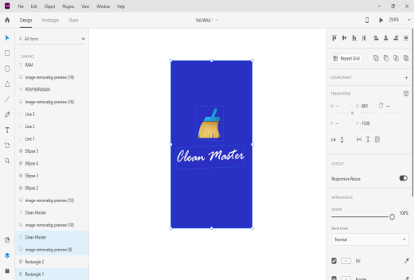

Gambar 1.0

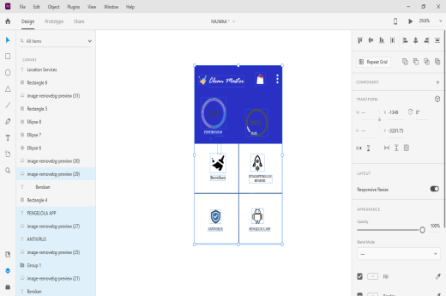

1. Fitur pertama yang di tawarkan oleh Aplikasi Clean Master ini adalah pembersih junk file alias file sampah.
2. Fitur kedua Pengoptimalkan memori atau mendinginkan Android ini dapat mendinginkan Android anda jika perangkat android anda cepat panas terutama ketika anda bermain game atau membuka banyak aplikasi
3. Fitur ketiga Anti Virus

Fitur ini menawarkan agar smartphone anda terbebas dari Virus, yang akan terdeteksi langsung pada fitur Anti Virus ini.

1. Fitur ke Empat Pengelola APP atau Mempercepat Performa Game

Fitur ini akan mempercepat performa smartphone anda ketika bermain game sehingga tidak akan terjadi lagi atau penurunan performa lainnya. Cara mengaktifkan, silahkan pilih opsi `Phone Boost` di layar utama, lalu tekan ikon joystick yang ada di pojok kanan atas. Selanjutnya pilih opsi `Games Folder` lalu tekan tombol `Create`. Sebuah folder berisi banyak game kemudian akan muncul di homescreen anda.

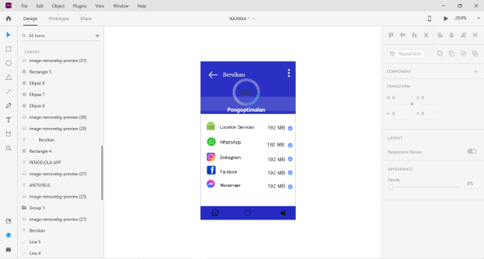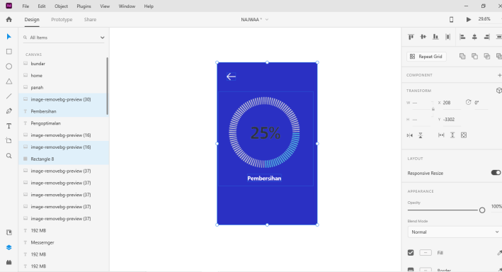

* Tampilan ke Tiga ini jika ingin membersihkan file sampah Aplikasi yang ada pada Android anda.
* Tampilan ke Empat ini atau tampilah terakhir ini jika aplikasi atau file sampah dalam proses pembersihan akan muncul pada tampilan ke empat contohnya pada Gambar di atas. Dan tampilan ini juga tampilan akhir dari Aplikasi Clean Master.